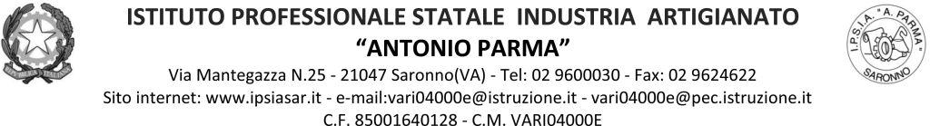

Circ. n. 158 Saronno, 25-01-2022

Ai Docenti, agli Alunni, ai Genitori
ai Referenti di Educazione Civica delle Classi Quinte

OGGETTO: incontro sul tema “Il Disobbediente”, dott. Andrea Franzoso

A seguito di quanto deliberato nel Collegio Docenti del 10/09/2021, le Classi Quinte del nostro Istituto parteciperanno a un incontro dal titolo “Il Disobbediente”, durante il quale interverrà il Dott. Andrea Franzoso, autore dell’omonimo libro, il giorno 27.01.2022.

L’evento è programmato nell’ambito del “Progetto Legalità” e dell’insegnamento di “Educazione Civica”, secondo il seguente calendario:

Classe | Data | Orario | Docente/i di sorveglianza | Luogo
5 AA | 27-01-22 | 9.10 – 11.00 | Docenti in servizio | Aula Magna
5 AS | 27-01-22 | 9.10 – 11.00 | Docenti in servizio | Aula Magna
5 BA | 27-01-22 | 9.10 – 11.00 | Docenti in servizio | Aula Magna
5 CA | 27-01-22 | 11.10 – 13.00 | Docenti in servizio | Aula Magna
5 BS | 27-01-22 | 11.10 – 13.00 | Docenti in servizio | Aula Magna
5 AC | 27-01-22 | 11.10 – 13.00 | Docenti in servizio | Aula Magna
5 CS | 27-01-22 | 11.10 – 13.00 | Docenti in servizio | On line

Il docente di Lingua e letteratura italiana della classe, nei giorni precedenti, ha spiegato ai suoi studenti la finalità dell’incontro, e inviterà a prendere appunti per lo svolgimento della prova successiva all’incontro.

Si ricorda ai docenti di lingua e letteratura italiana che dovranno somministrare una verifica/tema agli studenti che verterà sull’incontro. Il voto, in base alla prova, potrà essere considerato valido sia per italiano sia per educazione civica.

IL DIRIGENTE SCOLASTICO
(Prof. Alberto Ranco)

